Exercício A2: Arquitetura CI/CD com Jenkins
Gustavo Gutierres Champam - RA 223645
Gustavo Oliveira Camargo - RA 236024
Atividade preenchida em 06/10/2026
Repositórios utilizados: professora integracao_v1; AC1 da equipe educacao-continuada-gamificada; Jogo Enigma V5.1 da professora. Links e evidências estão nas respectivas práticas.

INTRODUÇÃO – Exercício A2

Integração Contínua, Entrega Contínua e Pipeline as Code com Jenkins.
Na Componente Devops & QA, este exercício dá continuidade ao Exercício A1. No A1, os testes automatizados, JUnit, JaCoCo e PMD foram estudados como mecanismos de Quality Assurance. Na A2, essas verificações passam a fazer parte de uma arquitetura automatizada de CI/CD executada pelo Jenkins.
1) Integração Contínua (CI): automatiza a obtenção do código, build, testes e verificações de qualidade, fornecendo feedback rápido a cada alteração.
2) Entrega/Implantação Contínua (CD): evolui a esteira para a criação de containers, disponibilização da aplicação em ambiente de homologação e validação do sistema implantado.
3) Pipeline as Code: permite que a definição da esteira seja versionada no Git por meio do Jenkinsfile, tornando o processo rastreável e reproduzível.
4) Observabilidade: com Prometheus e Grafana permite acompanhar a aplicação após o deploy, conectando operação, qualidade e arquitetura.

OBJETIVO DE APRENDIZAGEM
Evoluir de um Job Jenkins configurado manualmente em modo Freestyle para uma arquitetura CI/CD versionada em Jenkinsfile, com build, testes, qualidade, containers, deploy em homologação, testes E2E e observabilidade.

ARQUITETURA DA A2
Git → Jenkins → CI [Build | JUnit | JaCoCo | PMD] → CD [Docker | HOMOL | Health Check | Cypress] → Prometheus/Grafana
IMPORTANTE: neste laboratório, o Jenkins está sendo executado na porta 9090. Como essa porta é normalmente utilizada pelo Prometheus, a porta externa do Prometheus será 9091. A API permanece em 8080 e o Grafana em 3001.
Jenkins: localhost:9090 | API: localhost:8080 | Prometheus: localhost:9091 | Grafana: localhost:3001

PRÁTICA 1 – JENKINS FREESTYLE – INTEGRAÇÃO CONTÍNUA

TEMA: Conhecendo Jenkins, CI e evidências automatizadas de QA
RECURSOS: apresentação Pratica_1 (Ac2)_Jenkins_Projeto_Integracao_CI_Junit_Jacoco_Plugins.pptx, aplicação integracao_v1, Jenkins, Git, JDK 17, Maven, JUnit e JaCoCo.
ROTEIRO DA PRÁTICA
Básico de Aprendizado
1) Inicie o Jenkins conforme a apresentação e valide o acesso pelo navegador.
2) Confira os plugins Git, Maven Integration, JUnit e JaCoCo.
3) Crie um novo Job do tipo Freestyle. Sugestão: A2_P1_integracao_ci.
4) Em Gerenciamento de Código Fonte, configure o repositório Git da aplicação integracao_v1.
5) Em Build, configure o Maven para executar clean test ou clean verify.
6) Em Ações de pós-build, publique os resultados do JUnit.

PUBLICAÇÃO DOS RESULTADOS DE TESTE
No pós-build do Jenkins, utilize o padrão abaixo para localizar os XMLs gerados pelo Maven Surefire:
**/target/surefire-reports/*.xml

7) Configure a publicação da cobertura do JaCoCo.
8) Execute o Job e acompanhe o Console Output até o resultado final.

EXPERIMENTO: FALHA → CORREÇÃO
1) Faça uma alteração controlada para provocar a falha de um teste.
2) Execute novamente o Job e tire um print do build com falha e do trecho relevante do Console Output.
3) Corrija a implementação/teste e execute novamente.
4) Registre o novo build verde e compare as evidências do JUnit e JaCoCo.

ANÁLISE DA PRÁTICA 1
• Em qual etapa desta prática ocorre CI?
Resposta da equipe: A CI ocorre no checkout do Git e na execução automatizada do Maven, que compila e executa testes e verificações. Utilizamos clean verify tanto no integracao_v1 quanto no projeto AC1 da equipe.
• Por que o Jenkins não substitui Maven, JUnit ou JaCoCo?
Resposta da equipe: Jenkins orquestra e registra a execução. Maven resolve dependências e coordena o build; JUnit executa os testes; JaCoCo mede a cobertura do código exercitado. Cada ferramenta mantém sua responsabilidade.
• O que o build vermelho informa à equipe antes de qualquer deploy?
Resposta da equipe: O vermelho indica que uma etapa falhou e exige investigação antes de promover o artefato. No experimento, a regra de frequência foi alterada de 75 para 76 e dois testes detectaram a regressão.
• Qual a vantagem de publicar JUnit e JaCoCo no próprio Job?
Resposta da equipe: Os resultados ficam associados ao histórico do build, facilitando localizar falhas e comparar cobertura. No integracao_v1 publicamos JUnit e JaCoCo; repetimos a integração com os relatórios próprios da AC1.

EVIDÊNCIAS DA PRÁTICA 1 — GIT DA PROFESSORA
Fonte: https://github.com/adleles/integracao_v1
Commit: 07ea28faf22037c3d314c37c4c429078c127756b. Jenkins local em 29/09/2026; job Freestyle A2_P1_integracao_ci, JDK 17, Maven clean verify. Plugins Git, Maven Integration, JUnit e JaCoCo.
Job Freestyle integracao_v1 no Jenkins
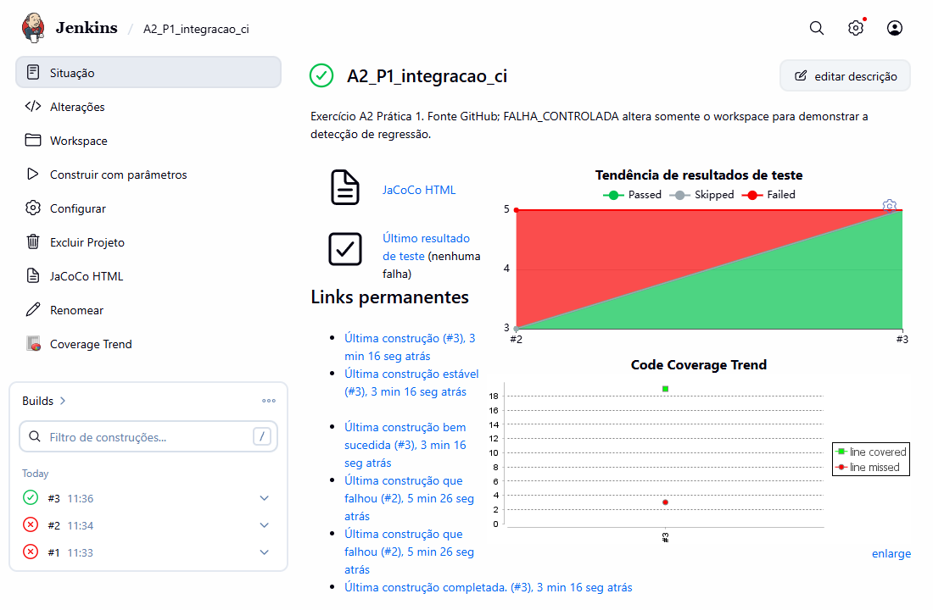
Build 2 com falha controlada — 5 testes, 2 falhas
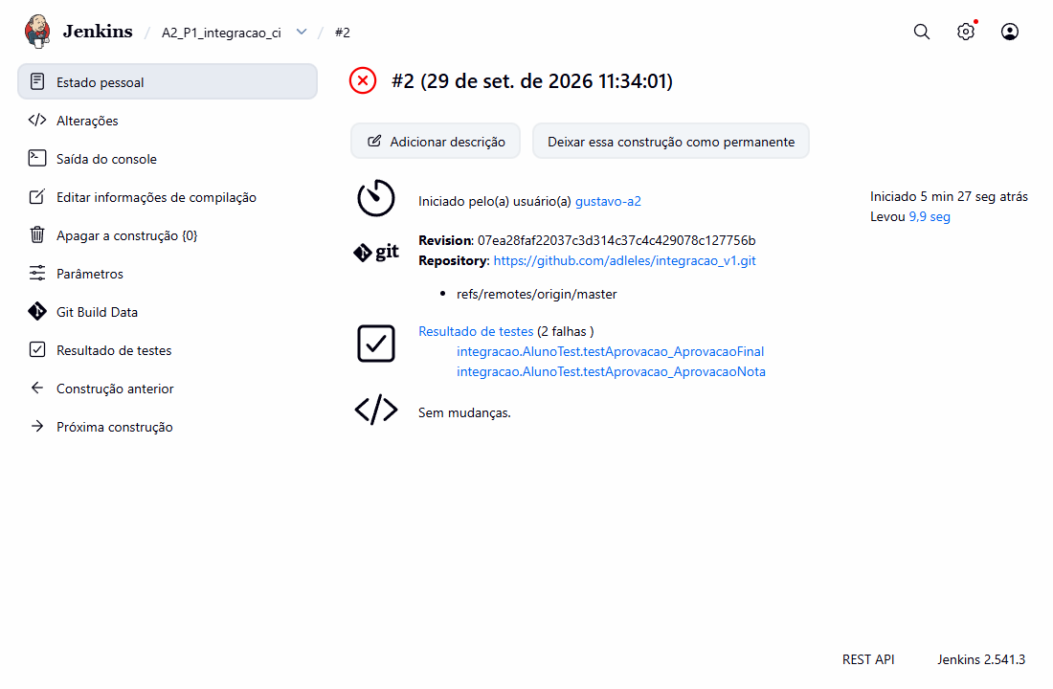

FALHA E CORREÇÃO — INTEGRACAO_V1
A alteração controlada ocorreu apenas no workspace. Ao desativar FALHA_CONTROLADA, o checkout limpo restaurou o limite original de frequência. O build 3 terminou em SUCCESS, com 5 testes aprovados. O primeiro build do histórico foi uma falha de configuração e não integra o experimento.
Console da falha controlada
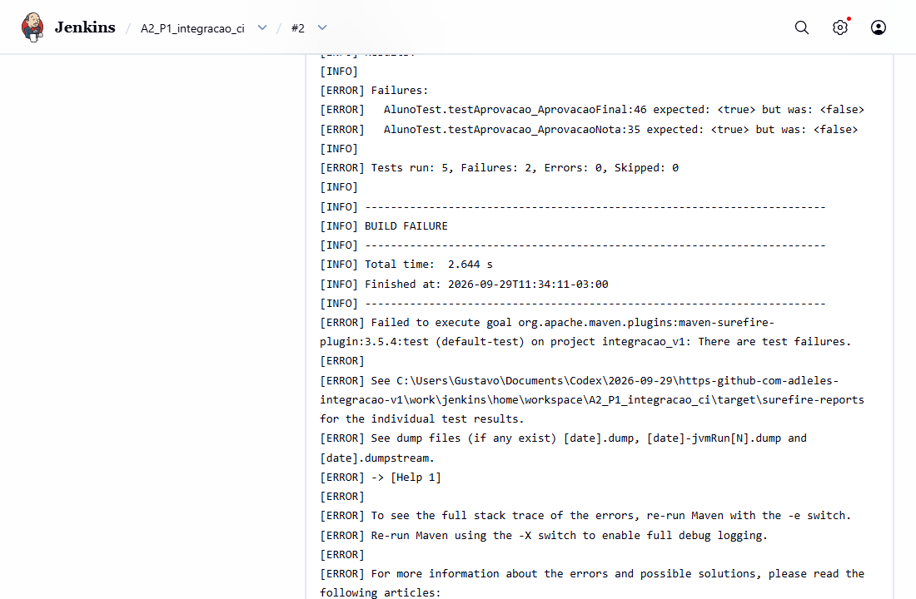
Build 3 corrigido
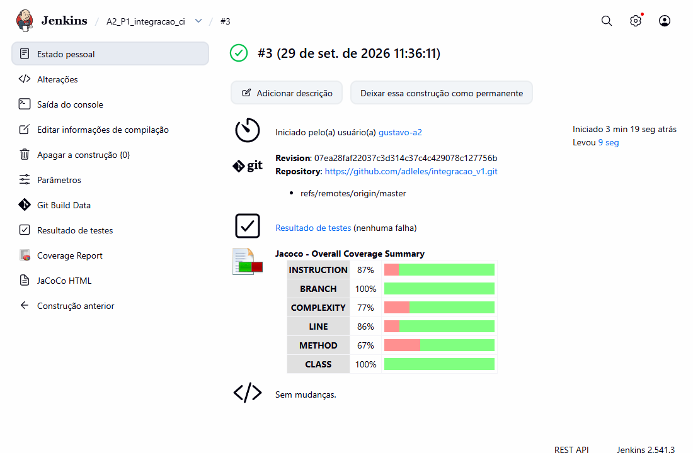

RELATÓRIOS JUNIT E JACOCO — INTEGRACAO_V1
JUnit: 5 aprovados, 0 falhas, 0 erros e 0 ignorados. JaCoCo: 86,36% de linhas e 100% de ramos. No build com falha, a execução interrompeu antes de verify; a cobertura exibida corresponde ao build corrigido.
JUnit publicado no job da aplicação da professora
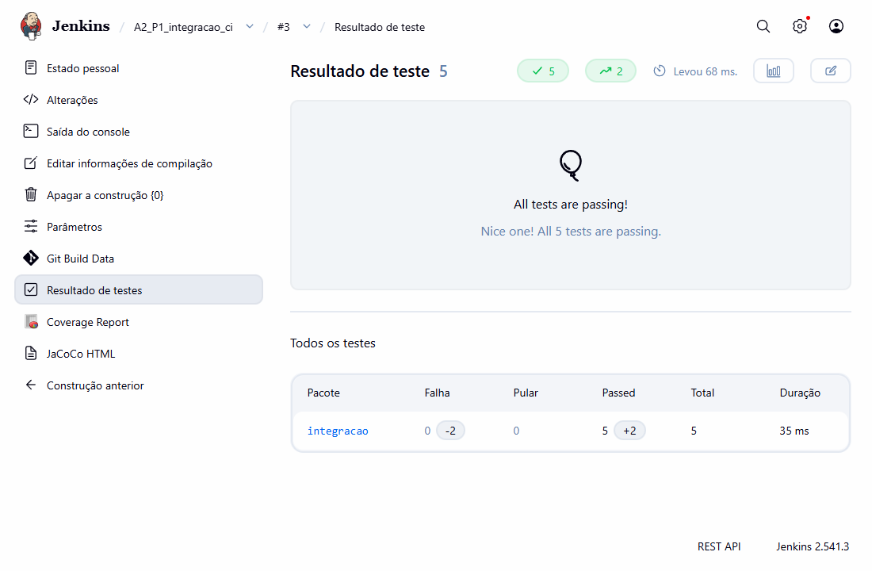
JaCoCo publicado no job da aplicação da professora
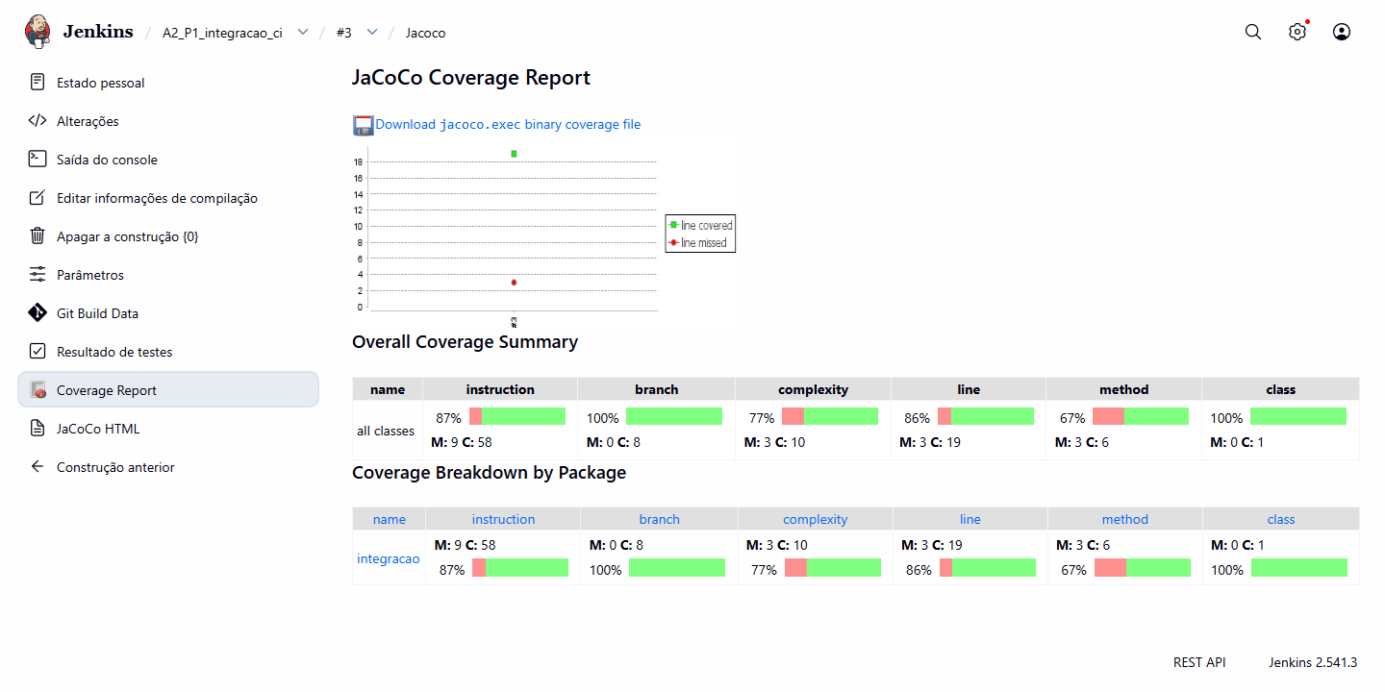

INTEGRAÇÃO DA AC1 — GIT PESSOAL DA EQUIPE
Fonte: https://github.com/Gustavo-Champam/educacao-continuada-gamificada
Commit executado: 5095ff220d9e31f03622ed417023aa6283052a44
Execução Jenkins em 06/10/2026: https://github.com/Gustavo-Champam/atividade-a2-jenkins-cicd/actions/runs/37479149544
Criamos o job Freestyle A2_P1_AC1_Equipe com checkout do Git pessoal, JDK 17 e mvn -B clean verify. Publicamos os XMLs JUnit do Surefire e o relatório HTML JaCoCo no Jenkins. A execução foi feita no mesmo tipo de laboratório Linux remoto, sem depender do Docker Desktop do PC.
Job Freestyle da AC1 com resultado SUCCESS
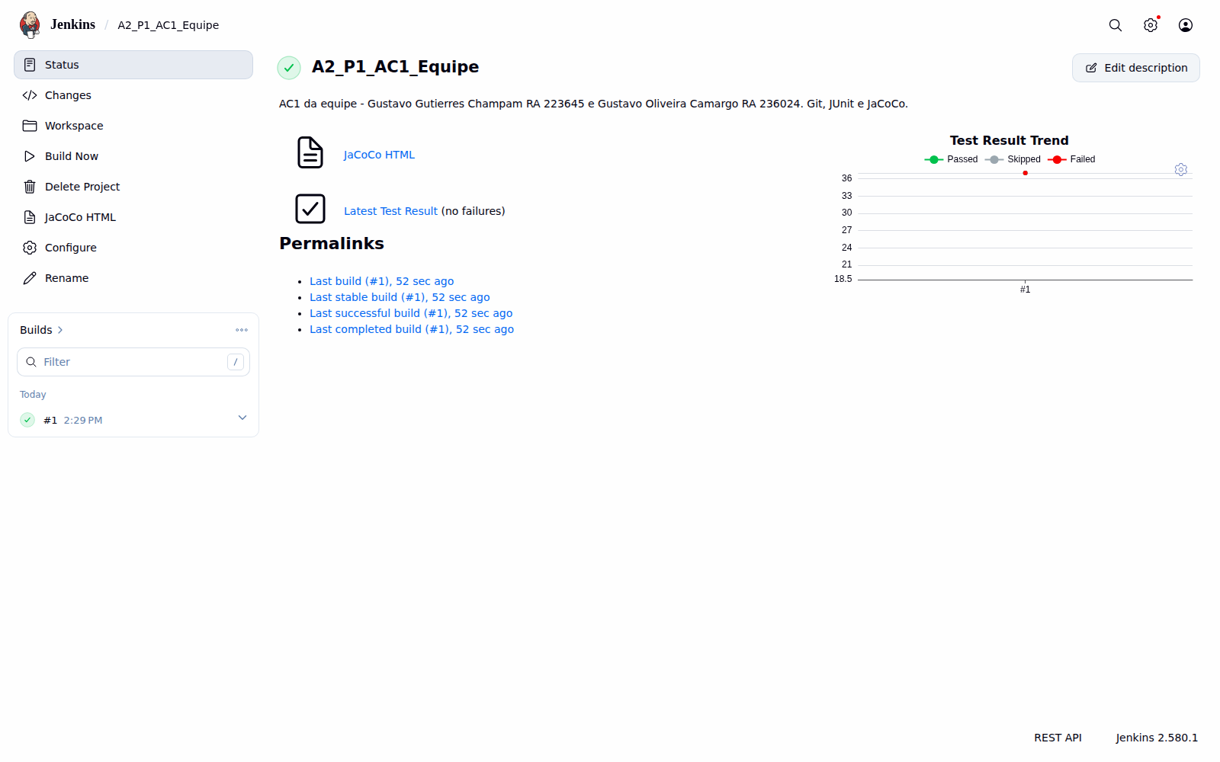
O teste condicional AlunoPostgresTest foi habilitado com TESTAR_POSTGRES=true e banco PostgreSQL 17 real. Resultado: 37 testes aprovados, nenhuma falha, erro ou teste ignorado. Isso inclui as verificações locais com H2 e a persistência no PostgreSQL.

RELATÓRIOS JUNIT E JACOCO — AC1 DA EQUIPE
JUnit: 37 aprovados. JaCoCo: 138/138 linhas e 38/38 ramos cobertos (100%); 644/644 instruções, 61/61 métodos e 16/16 classes cobertos. O gate de cobertura do pom.xml foi aprovado. Esses números são próprios da AC1, não do integracao_v1 ou do Jogo Enigma.
Relatório JUnit da AC1 publicado no Jenkins
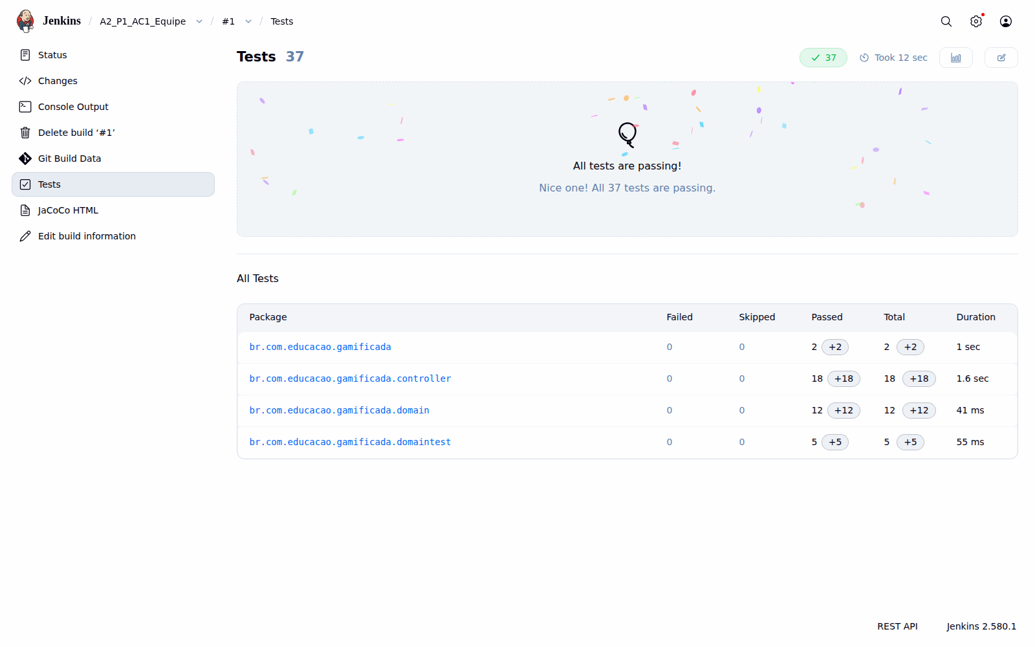
Relatório JaCoCo real da AC1
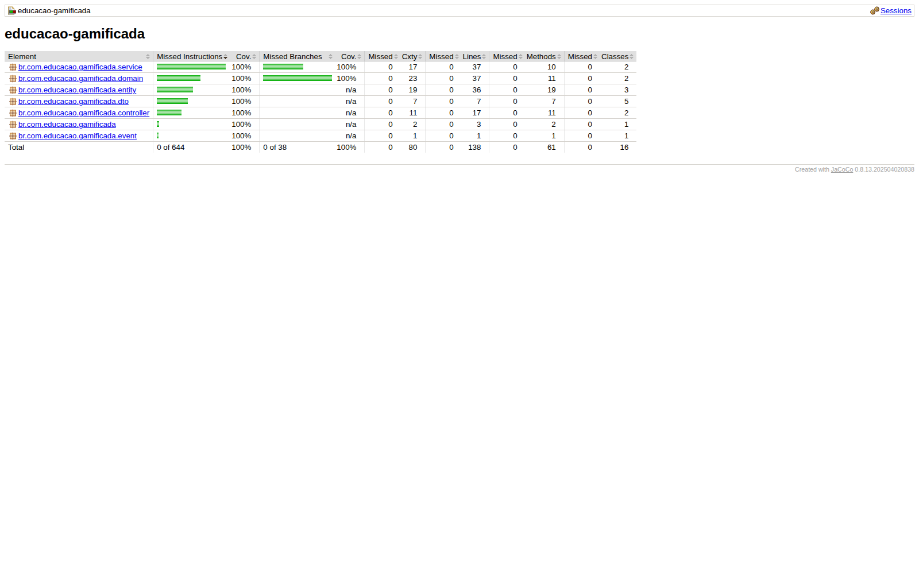

PRÁTICA 2 – PIPELINE AS CODE COM JENKINSFILE

TEMA: Evolução do Freestyle para Pipeline versionado no Git
RECURSOS: aplicação jogo-enigma-api-v1-A2-corrigido, Jenkins Pipeline, Git, Maven, JUnit, JaCoCo, PMD e Docker Desktop.
ROTEIRO DA PRÁTICA
1) Abra o projeto jogo-enigma e localize o arquivo Jenkinsfile na raiz.
2) No Jenkins, crie um novo item do tipo Pipeline. Sugestão: A2_P2_jogo_enigma_pipeline.
3) Em Pipeline, selecione “Pipeline script from SCM”. Configure SCM = Git e informe o repositório da equipe.
4) Configure Script Path = Jenkinsfile.
5) Execute o pipeline e acompanhe a execução pelo Stage View e pelo Console Output.
6) Identifique no Jenkinsfile quais estágios pertencem à CI e quais iniciam a CD. IMPORTANTE: o mesmo Jenkinsfile será reutilizado na Prática 3; não será criado um segundo pipeline.

LEITURA ARQUITETURAL DOS STAGES
Stage | Classificação | Responsabilidade
Checkout | Base | Obter a versão rastreável do código
JUnit + JaCoCo | CI | Executar testes e registrar cobertura
PMD | CI | Executar análise estática
Package | CI | Gerar o artefato da aplicação
Docker Build | CI → CD | Gerar unidade implantável
Deploy HOMOL | CD | Subir o ambiente integrado
Health Check | CD | Validar disponibilidade da API
Cypress E2E | CD | Validar o fluxo ponta a ponta

ANÁLISE DA PRÁTICA 2
• Qual a principal diferença entre configurar a esteira no Freestyle e defini-la em Jenkinsfile?
Resposta da equipe: Freestyle guarda os comandos e publicadores na configuração do job. Pipeline as Code descreve a sequência e as condições em um Jenkinsfile versionado. O job das Práticas 2 e 3 carrega esse arquivo diretamente do Git.
• Por que versionar o pipeline junto ao código?
Resposta da equipe: O Git permite revisar, comparar e reverter mudanças na esteira junto com a aplicação. O commit identifica tanto o código executado quanto a definição do processo, melhorando rastreabilidade e reprodução.
• Se o estágio de testes falhar, os estágios de container/deploy devem continuar? Justifique.
Resposta da equipe: Não. O retorno de falha do Maven interrompe o fluxo e impede os estágios posteriores. A publicação dos resultados continua nas ações de finalização, preservando o diagnóstico sem mascarar o erro.
• Qual estágio representa a transição mais clara entre CI e CD?
Resposta da equipe: Docker Build é a transição CI para CD, pois transforma o artefato validado em imagem implantável. Deploy HOMOL marca a disponibilização efetiva no ambiente; Health Check e Cypress validam a implantação.

EVIDÊNCIAS DA PRÁTICA 2 — JOGO ENIGMA V5.1
Base da professora: https://github.com/adleles/jogo-enigma-api-v1-A2-portavel-v5.1
Repositório da execução: https://github.com/Gustavo-Champam/atividade-a2-jenkins-cicd
Execução aprovada em 05/10/2026: https://github.com/Gustavo-Champam/atividade-a2-jenkins-cicd/actions/runs/37337295060
A versão V5.1 foi confirmada no Git da professora. O mesmo Jenkinsfile atende às Práticas 2 e 3. Configuração: Pipeline script from SCM, Git, branch main, Script Path Jenkinsfile. Commit executado: 24ca6ff6ff5e186461d386f050d51f48c9d79509.
Stage View real — todos os estágios concluídos com sucesso
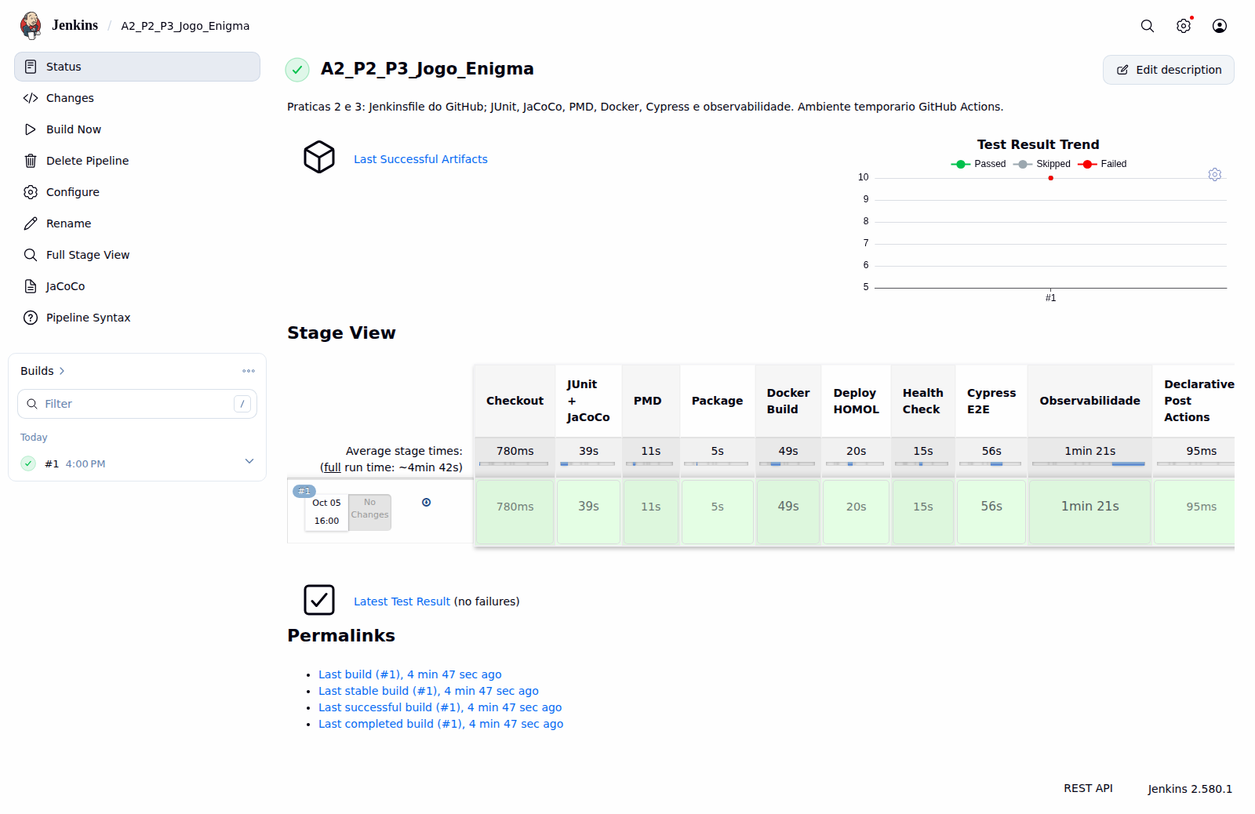
JUnit: 7 testes Java aprovados, incluindo PostgreSQL real via Testcontainers; Cypress: 3 cenários aprovados. JaCoCo da API: linhas 83,33%, ramos 50% e instruções 48,48%. PMD foi executado e arquivado, com 0 alertas. A política original gera relatório com pmd:pmd, sem gate pmd:check.

PRÁTICA 3 – CD, CONTAINERS E OBSERVABILIDADE

TEMA: Deploy em HOMOL, validação pós-deploy e monitoramento
Nesta prática será utilizado o mesmo projeto e o mesmo Jenkinsfile da Prática 2. O foco agora deixa de ser a leitura do Pipeline as Code e passa a ser a arquitetura de CD e observabilidade. Assim, CI e CD fazem parte de uma única esteira; o que muda entre as práticas é o objeto de aprendizagem.
ARQUITETURA DO AMBIENTE
Jenkins → Docker Build → Docker Compose HOMOL → API + BFF + PostgreSQL → Health Check → Cypress → Prometheus → Grafana
1) Com o Docker Desktop em execução, rode o pipeline até o estágio de deploy em HOMOL.
2) Valide a API pelo endpoint http://localhost:8080/actuator/health.
3) Valide o BFF/Front em http://localhost:3000.
4) Acesse o Prometheus em http://localhost:9091. Em Status → Target health, verifique o target jogo-enigma-api. O endpoint esperado é http://api:8080/actuator/prometheus e o estado deve ser UP.
5) Acesse o Grafana em http://localhost:3001 (admin/admin). Em Connections → Data sources, valide o Prometheus. Dentro da rede Docker, a URL deve permanecer http://prometheus:9090. Depois, em Explore, execute a consulta up{job="jogo-enigma-api"}; o valor 1 indica que o target está disponível.
6) Observe a execução do Cypress após o deploy e explique por que o teste E2E ocorre nessa posição da esteira.

RELAÇÃO ENTRE PROMETHEUS E GRAFANA
A aplicação Spring Boot expõe métricas em /actuator/prometheus. O Prometheus realiza o scrape desse endpoint, coleta e armazena as séries temporais. O Grafana não coleta diretamente da aplicação: ele utiliza o Prometheus como Data Source, executa consultas PromQL e transforma os dados em gráficos, indicadores e dashboards.
Fluxo de observabilidade: Spring Boot → /actuator/prometheus → Prometheus → Grafana.

PORTAS DO LABORATÓRIO
Jenkins usa 9090 no host. Por isso, o Docker Compose publica o Prometheus como 9091:9090. A porta 9091 é usada pelo navegador no Windows; entre containers, Grafana e Prometheus continuam se comunicando por prometheus:9090.

ANÁLISE DA PRÁTICA 3
• Por que um BUILD SUCCESS não garante que a aplicação implantada esteja operacional?
Resposta da equipe: BUILD SUCCESS confirma somente as verificações configuradas naquele momento. A aplicação pode falhar depois por indisponibilidade do banco, rede, configuração ou recursos. Por isso verificamos saúde, fluxos E2E e métricas após o deploy.
• Qual é a função do Health Check no CD?
Resposta da equipe: Confirmar a prontidão da API implantada. A etapa faz tentativas limitadas em /actuator/health e exige resposta HTTP válida com status UP. Não substitui a verificação de um fluxo de negócio.
• Qual é o papel do Docker Compose no ambiente de homologação?
Resposta da equipe: Descrever e iniciar API, BFF, PostgreSQL, Prometheus e Grafana, com redes, volumes, configurações e portas. O banco deve estar saudável antes da API; iniciar containers, sozinho, não comprova que o sistema está pronto.
• Qual é a relação entre Prometheus e Grafana? Explique por que o Prometheus coleta/armazena métricas e o Grafana consulta essas métricas para visualização.
Resposta da equipe: Prometheus coleta /actuator/prometheus e armazena séries temporais. Grafana consulta o Prometheus por PromQL para exibir gráficos e indicadores. Na rede Docker, o datasource usa http://prometheus:9090; no navegador, o Prometheus é acessado em 9091.

EVIDÊNCIAS DA PRÁTICA 3 — DEPLOY HOMOL
Jenkins e Docker foram executados em runner Linux temporário do GitHub Actions. Actions prepara a máquina e coleta evidências; Jenkins executa a esteira. Portas: Jenkins 9090, API 8080, BFF 3000, Prometheus 9091 e Grafana 3001. As URLs localhost das capturas pertencem ao runner, que é descartado ao terminar.
Serviço | Estado | Imagem
api | running | jogo-enigma-api:1
bff | running | a2homol-bff
grafana | running | grafana/grafana:12.1.1
pgadmin | running | dpage/pgadmin4:9
postgres | running healthy | postgres:17-alpine
prometheus | running | prom/prometheus:v3.5.0
Tabela transcrita de docker compose ps --format json, preservado no pacote de evidências. Os seis serviços estavam em execução e o PostgreSQL estava healthy. O health check retornou status UP.
Health check real da API
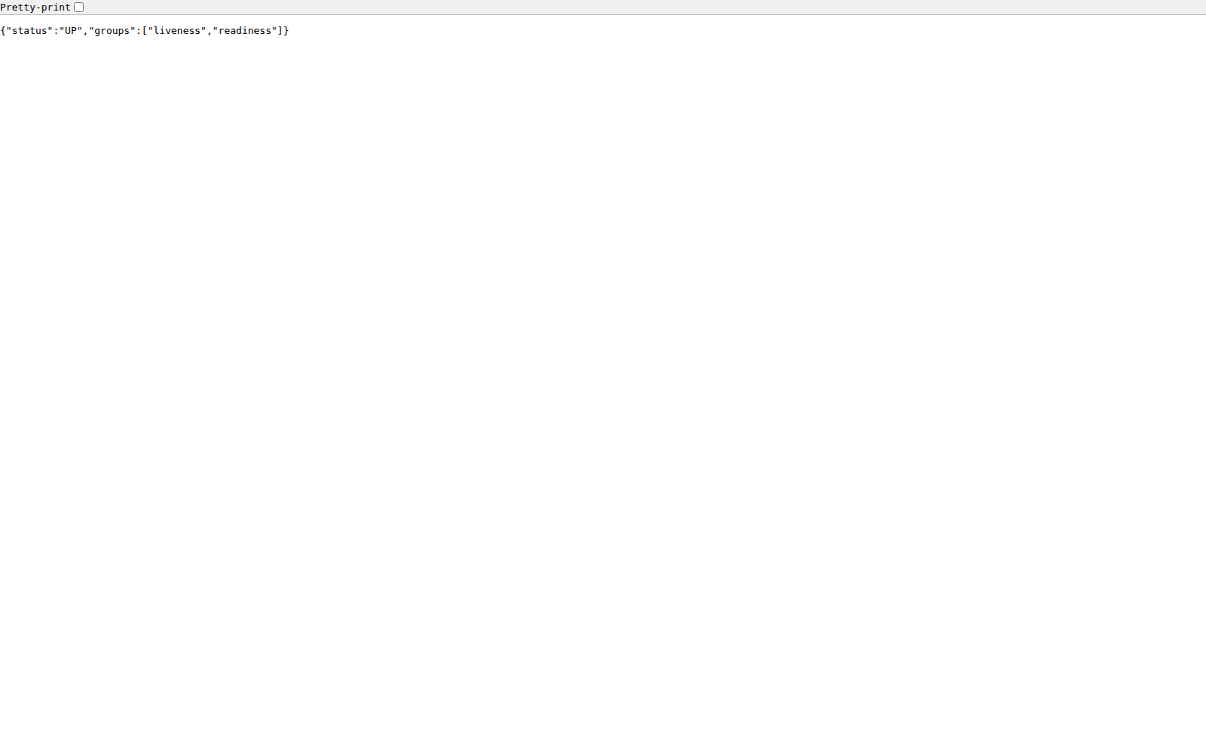

FRONTEND E TESTES CYPRESS
Frontend servido pelo BFF em homologação
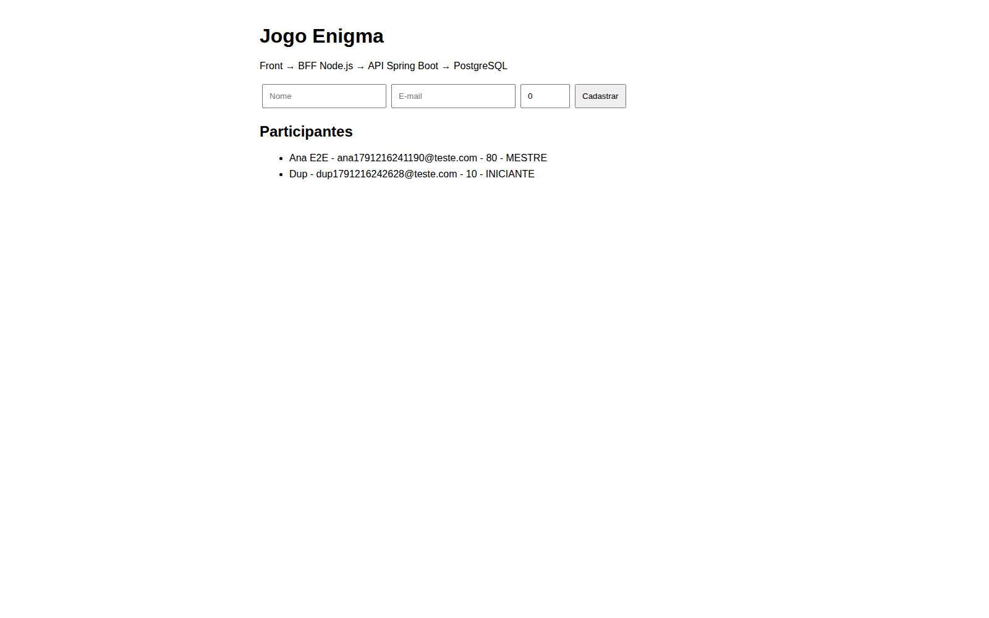
Cypress — cadastro ponta a ponta com classificação MESTRE
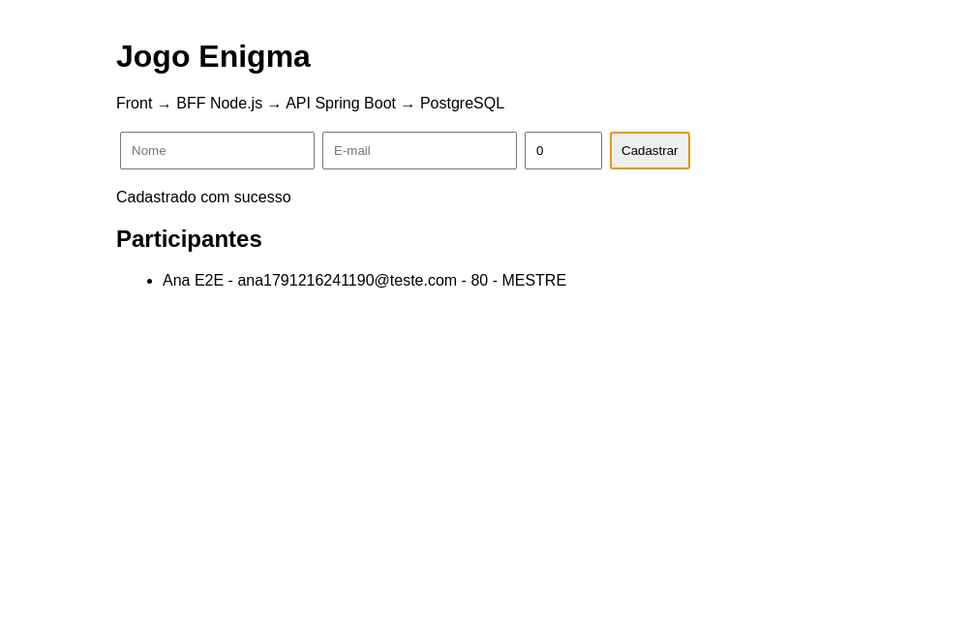
Três cenários aprovados: abertura da home; cadastro de participante; rejeição de e-mail duplicado com HTTP 400. Cypress ocorre depois do deploy porque precisa do ambiente integrado disponível. XMLs, capturas e vídeo da execução foram preservados.

PROMETHEUS E GRAFANA — COLETA E CONSULTA
Prometheus — jogo-enigma-api UP, endpoint api:8080/actuator/prometheus
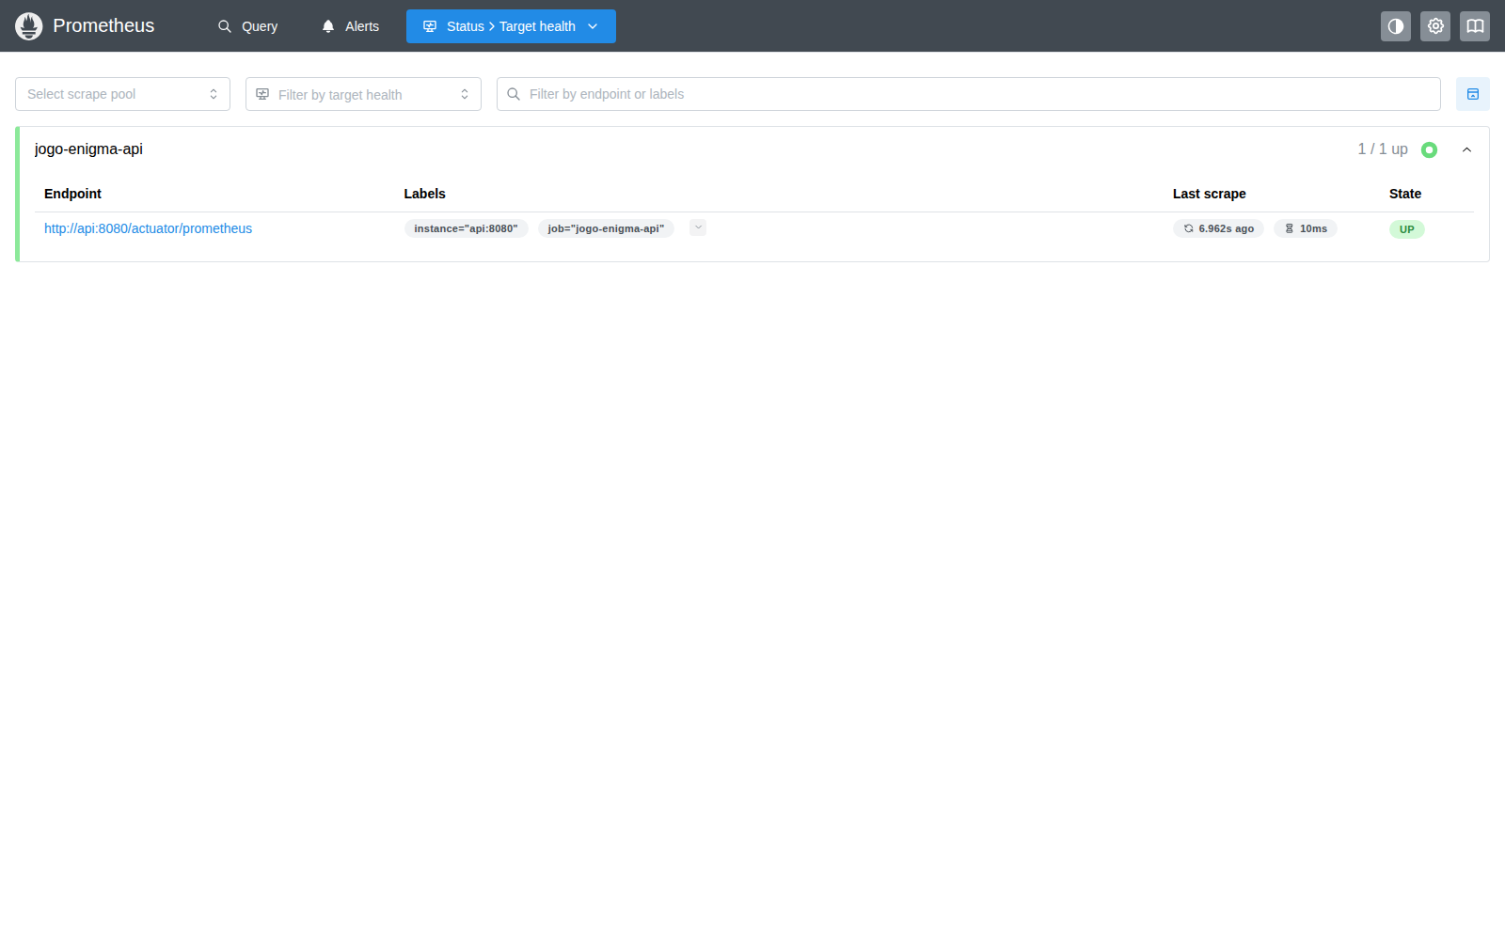
Grafana Explore — up{job="jogo-enigma-api"} retorna 1
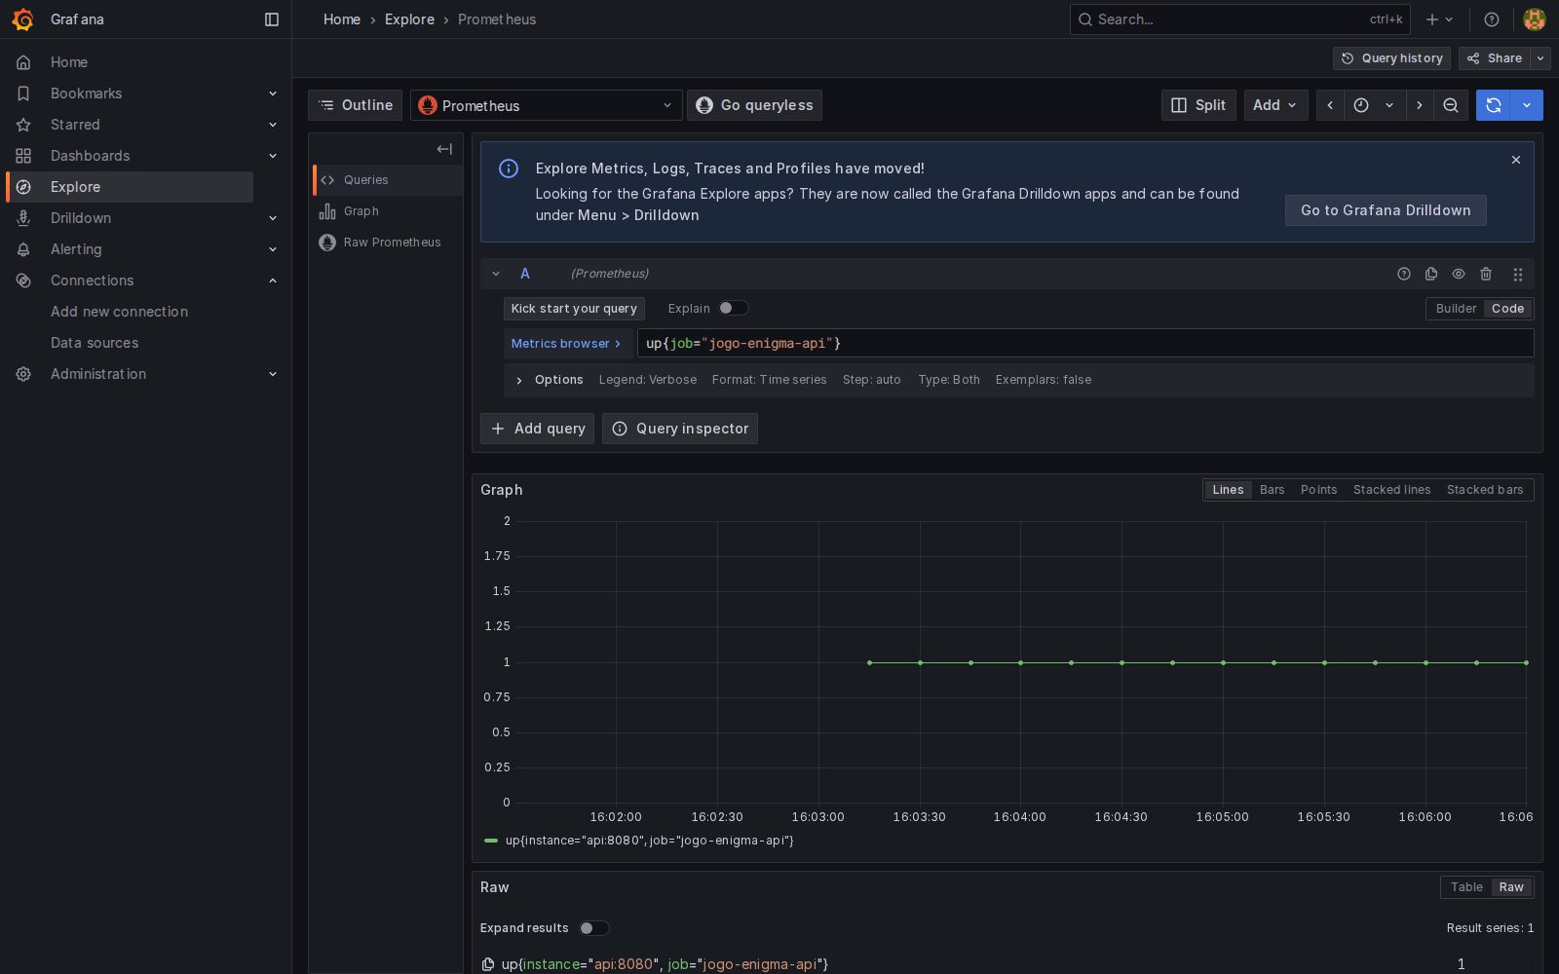
O datasource foi validado e usa http://prometheus:9090. up=1 indica sucesso na última coleta; não comprova sozinho todos os fluxos de negócio. Foram usadas senhas temporárias do laboratório em vez de manter admin/admin.

DASHBOARD — JOGO ENIGMA OBSERVABILIDADE HOMOL
Quatro painéis com métricas reais
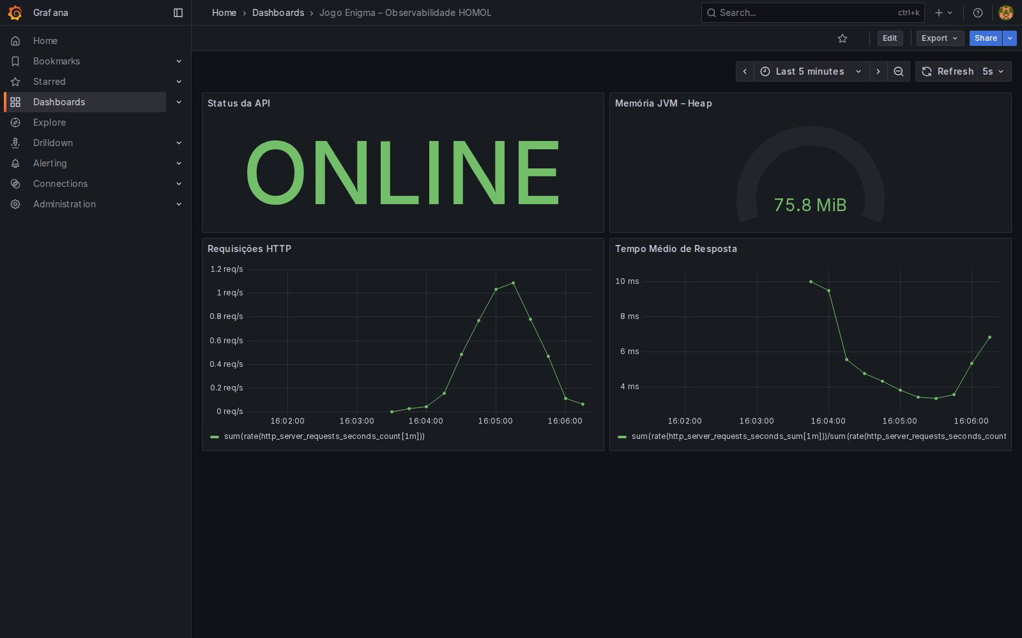
Status da API: up{job="jogo-enigma-api"}
Requisições HTTP: sum(rate(http_server_requests_seconds_count[1m]))
Tempo Médio de Resposta: sum(rate(http_server_requests_seconds_sum[1m]))/sum(rate(http_server_requests_seconds_count[1m]))
Memória JVM – Heap: sum(jvm_memory_used_bytes{area="heap"})
Status: Stat com 1=ONLINE e 0=OFFLINE; requisições e latência: Time series; heap: Gauge em bytes IEC. Acessos reais à API e BFF geraram tráfego. O dashboard foi provisionado por JSON e validado no Grafana.

ENTREGA – EXERCÍCIO A2

EVIDÊNCIAS DA EQUIPE
A equipe deverá entregar um único PDF contendo o link do Git utilizado e as evidências das três práticas. As evidências devem mostrar o processo executado pela própria equipe.
1) Prática 1: print do Job Freestyle, build com falha, build corrigido, JUnit e JaCoCo publicados no Jenkins.
2) Prática 2: print do Stage View do Pipeline e explicação da diferença entre Freestyle e Pipeline as Code.
3) Prática 3: containers em execução, health check da API, Cypress, Prometheus com target jogo-enigma-api em UP e Grafana consultando up{job="jogo-enigma-api"} com resultado 1.
4) Desenhe o fluxo executado pela equipe e identifique visualmente quais etapas correspondem a CI, CD e Observabilidade.
5) Inclua uma conclusão curta: “O que mudou arquiteturalmente do Exercício A1 para o Exercício A2?”

CRITÉRIOS DE AVALIAÇÃO
Critério | Peso | Evidência esperada
Prática 1 – Freestyle e CI | 25% | Job funcional; falha/correção; JUnit e JaCoCo
Prática 2 – Jenkinsfile | 30% | Pipeline executado e interpretação dos stages
Prática 3 – CD e observabilidade | 30% | Deploy HOMOL; health; E2E; Prometheus/Grafana
Análise arquitetural | 15% | Fluxo CI/CD coerente e justificativas

FLUXO EXECUTADO PELA EQUIPE
BASE — Git professora + Git pessoal → Jenkins
CI — Maven → JUnit → JaCoCo → PMD → Package
CI → CD — Docker Build da API e do BFF
CD — Compose HOMOL → API + BFF + PostgreSQL → Health Check → Cypress
OBSERVABILIDADE — Actuator → Prometheus → Grafana
O integracao_v1 e a AC1 percorrem a integração Freestyle com JUnit e JaCoCo. O Jogo Enigma percorre a esteira completa CI/CD e observabilidade. Os três repositórios têm evidências e resultados separados.

CONCLUSÃO DA EQUIPE
Na AC1, trabalhamos mecanismos de qualidade e testes. Na A2, esses mecanismos foram integrados a uma arquitetura automatizada e rastreável: Git e Jenkins coordenam testes, cobertura, qualidade, empacotamento, containers e deploy. Health Check e Cypress validam o sistema implantado, enquanto Prometheus e Grafana mostram seu comportamento operacional. Integramos ainda nosso projeto AC1 ao Jenkins, publicando seus próprios relatórios JUnit e JaCoCo.

QUESTÕES PARA FECHAMENTO
1) Em que ponto da A2 termina a Integração Contínua e começa a Entrega/Implantação Contínua?
Resposta da equipe: A CI inclui build, testes, cobertura, PMD e Package. Docker Build produz a unidade implantável; a CD se concretiza no Deploy HOMOL e continua com Health Check e Cypress.
2) Qual vantagem arquitetural o Jenkinsfile oferece em relação à configuração exclusivamente Freestyle?
Resposta da equipe: O Jenkinsfile torna a orquestração versionada, revisável e reproduzível, mantendo explícitas as dependências entre validação, empacotamento e deploy, em vez de depender somente de configuração manual.
3) Por que JUnit deve ser executado antes da criação/deploy do container e Cypress depois do deploy?
Resposta da equipe: JUnit verifica rapidamente unidades e integrações controladas antes da promoção da imagem. Cypress precisa dos serviços implantados para exercitar navegador, BFF, API e banco como um sistema integrado.
4) Como observabilidade se relaciona com a qualidade de uma aplicação após sua implantação?
Resposta da equipe: As métricas mostram disponibilidade da coleta, volume de requisições, latência e uso de memória. Complementam os testes ao permitir observar degradações durante a operação, sem provar sozinhas a correção de todos os fluxos.
5) Qual conhecimento do Exercício A1 foi reutilizado diretamente na construção desta esteira?
Resposta da equipe: Reutilizamos JUnit, JaCoCo, o ciclo Maven e os mecanismos de QA estudados na AC1. Integramos também o projeto real educacao-continuada-gamificada ao Jenkins, com relatórios próprios e teste de persistência PostgreSQL.
6) Faça um Dashboard no Grafana, conforme tutorial Grafana que está no CANVAS.
Resposta da equipe: O dashboard Jogo Enigma – Observabilidade HOMOL foi criado e validado com quatro painéis: Status da API (Stat), Requisições HTTP (Time series), Tempo Médio de Resposta (Time series) e Memória JVM – Heap (Gauge em bytes IEC). A captura está nas evidências da Prática 3.

